Rapport d'Étude de Complexité : Résolution du Problème de Transport
Groupe : I1-NEW2B
Équipe : 5
Membres : TEWOUDA Bryan, SAWADOGO Kenanja, NDJIBOU Orlane, NIVEAU Mathieu, PENN Guillaume

1. Introduction
Dans le cadre de ce projet de recherche opérationnelle, nous avons implémenté plusieurs algorithmes pour résoudre le problème de transport : deux méthodes d'initialisation (Nord-Ouest et Balas-Hammer) et une méthode d'optimisation (le Marche-Pied).
L'objectif de cette étude est d'évaluer les performances de ces algorithmes en analysant leur complexité temporelle dans le pire des cas.
La complexité d'un algorithme mesure les ressources nécessaires à son exécution. Nous nous concentrons ici sur le temps de calcul, qui dépend de la taille de l'entrée n (nombre de fournisseurs et de clients). Comme le temps d'exécution absolu dépend de la machine, nous cherchons à déterminer l'ordre de grandeur de la croissance de ce temps (notation O) lorsque n augmente.
2. Méthodologie
2.1 Génération des problèmes
Pour étudier la complexité, nous avons généré des problèmes de transport aléatoires carrés où le nombre de fournisseurs est égal au nombre de clients (n = m).
La génération suit le protocole suivant :
- Les coûts unitaires a_{i,j} sont tirés aléatoirement entre 1 et 100.
- Une matrice temporaire est générée pour fixer les provisions P_i et les commandes C_j afin d'assurer que le problème soit toujours équilibré.
2.2 Protocole de mesure
Pour une taille de problème de n=10 et n=40 nous avons exécuté 100 instances différentes. Nous avons mesuré les temps suivants :
- O_NO(n) : Temps de la proposition initiale Nord-Ouest.
- O_BH(n) : Temps de la proposition initiale Balas-Hammer.
- t_NO(n) : Temps de l'optimisation (Marche-Pied) partant de Nord-Ouest.
- t_BH(n) : Temps de l'optimisation (Marche-Pied) partant de Balas-Hammer.
L'étude de la complexité dans le "pire des cas" correspond à l'enveloppe supérieure du nuage de points obtenu pour chaque algorithme.

3. Algorithmes d'Initialisation
3.1 Algorithme du Coin Nord-Ouest (O_NO)
L'algorithme du Coin Nord-Ouest est une méthode simple qui sature les cases de la matrice en commençant par le coin haut-gauche (1,1) sans tenir compte des coûts.
- Graphique : Ci-dessous l'évolution de O_NO(n) en fonction de n.
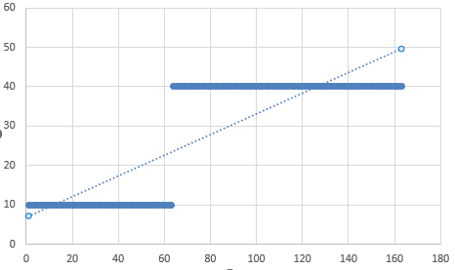
3.2 Algorithme de Balas-Hammer (O_BH)
Balas-Hammer est une méthode heuristique qui calcule des pénalités (différence entre les deux coûts les plus faibles) pour chaque ligne et colonne afin de choisir l'affectation prioritaire.
- Graphique : Ci-dessous l'évolution de O_BH(n).
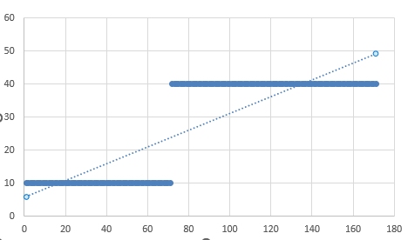

4. Algorithme du Marche-Pied (Optimisation)
4.1 Marche-Pied après Nord-Ouest (t_NO)
- Graphique : Évolution de t_NO(n).
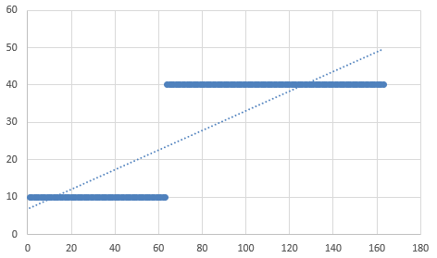
4.2 Marche-Pied après Balas-Hammer (t_BH)
- Graphique : Évolution de t_BH(n).
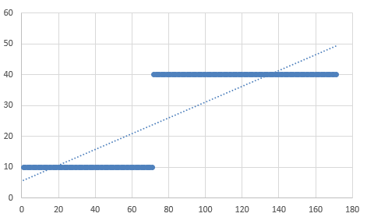

5. Problèmes et améliorations
Un problème très apparent est le manque d’échantillon pour les valeurs de n suivantes : 100, 400, 1000, 4000, 10000.
La raison est que dès n=40, la longueur d’exécution des algorithmes augmente énormément. Ainsi, pour n=10, nous pouvons observer des durées rapides d’exécution pour les algorithmes d’initialisation (en moyenne 20 à 30 secondes) tandis que lorsque nous monttons à n=40, ces durées dépassent souvent 1 ou 2 min.
Dans le contexte où nous devons exécuter ces algorithmes une centaine de fois chacun pour des valeurs de n différentes, il nous est impossible pour des raisons de temps d’exécuter ces algorithmes pour des valeurs de n encore plus grandes, car nous atteindrions des durées beaucoup trop grandes pour pouvoir faire tourner ces algorithmes sur nos machines. C’est pourquoi nous avons choisi de nous limiter à ces valeurs de taille de problèmes.
Nous pouvons donc observer que lorsque la taille des problèmes de transports augmentent, la durée d’exécution des algorithmes augmente également. Cependant avec le peu d’échantillon dont nous disposons, il nous est impossible d’étudier à quelle vitesse cette durée évolue en fonction de la taille et d’étudier la complexité de nos algorithmes.

